超市进货系统
需求描述：
- 进货员按照进货单将货物入库，每次进货对应一个进货单，对应这次进货的所有货物。
- 仓库管理员可以管理仓库，包括货物清点（按照货物ID查询，进货单号查询），货物类别分区。
- 仓库分区分为日常用品，易坏食品，不易坏食品三类，管理员可以从三个分区清点货物。
- 需求分析

- 用例图
- 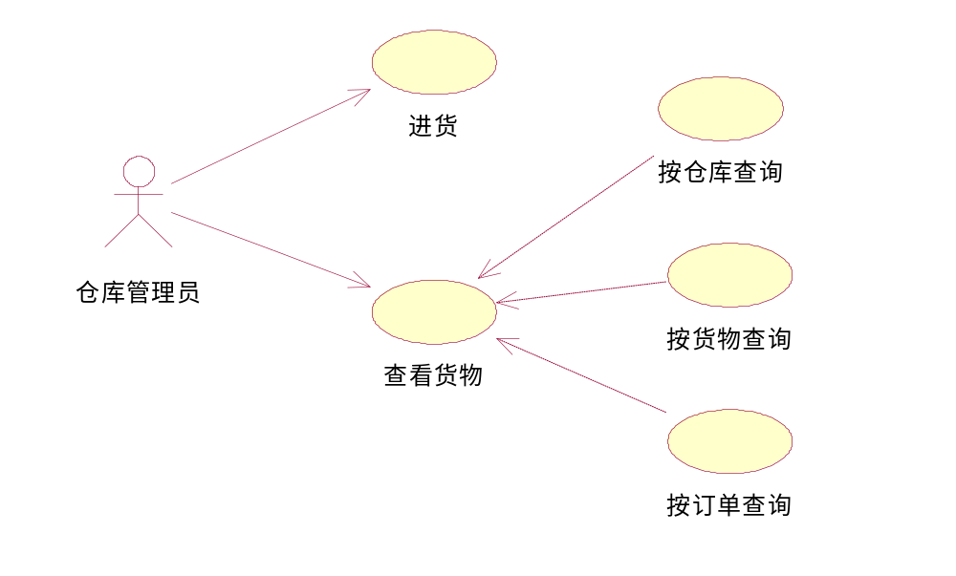用例描述
用例：进货
ID：1
简要描述：
进货员或者管理员将买来的货物登记
第一参与者：
Administrator 管理员
前置条件：进货
主流：
- 进货员选择货物要放入那个仓库
- 进货员（管理员）输入货物ID，货物名称，货物数量
- 点击入库将这一货物入库
后置条件：仓库有货物
附流：
- 货物ID已存在
- If 货物名相同，货物数量累加
- ElseIf货物名不同，更换货物ID

用例： 按货物ID查询
ID：2
简要描述：
管理员按货物ID查看仓库中已存在的货物
第一参与者：
Administrator 超市管理员
前置条件：仓库有货物
主流：
- 管理员输入要查看的货物ID
- 显示货物
后置条件：无
附流：
无

用例： 按订单查询
ID：3
简要描述：
管理员按订单查看仓库中已存在的货物
第一参与者：
Administrator 超市管理员
前置条件：仓库有货物
主流：
- 管理员输入要查看的订单
- 显示货物
后置条件：无
附流：
无

用例：按仓库查询
ID：4
简要描述：
管理员查看各个仓库中已存在的货物
第一参与者：
管理员
前置条件：仓库有货物
主流：
- 管理员选择要查看的仓库
- 显示仓库中的货物
后置条件：无
附流：
无

- 领域模型
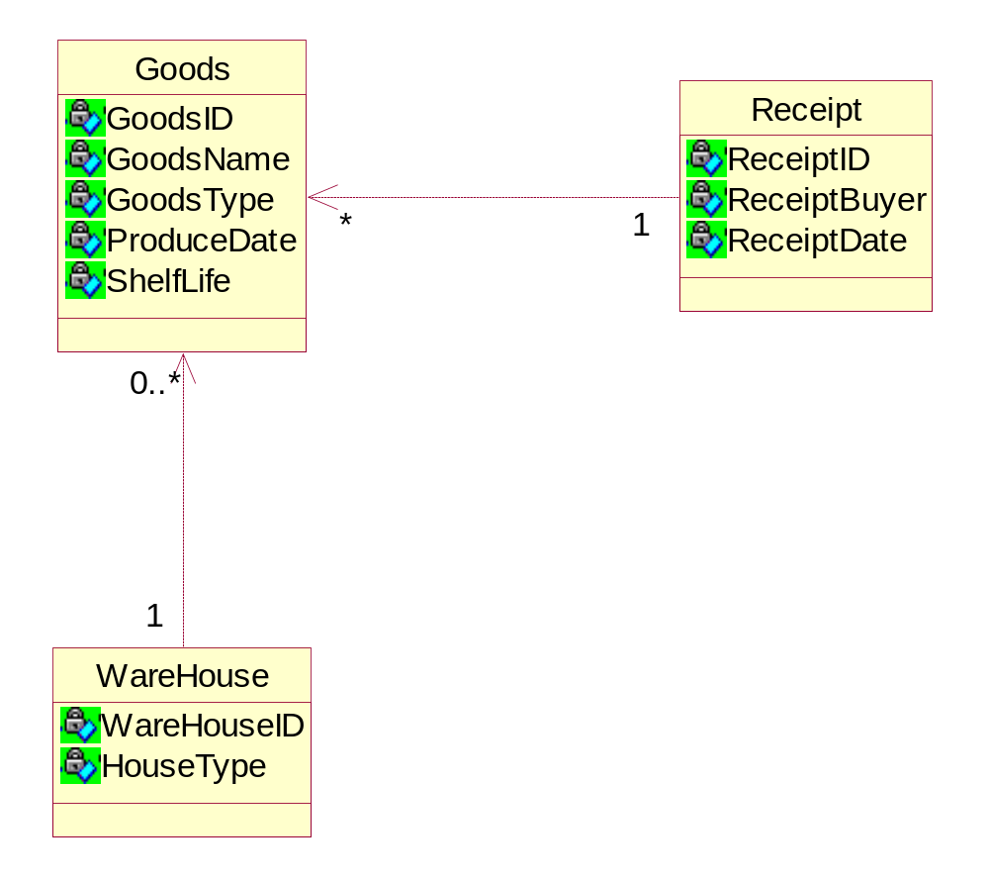

- 流程图
货物入库流程图：
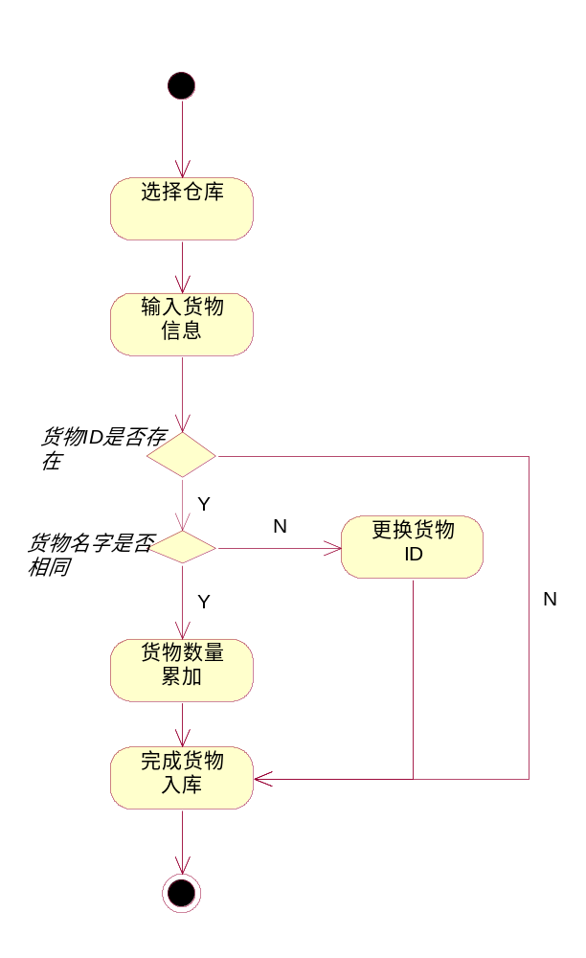

查看货物流程图：
